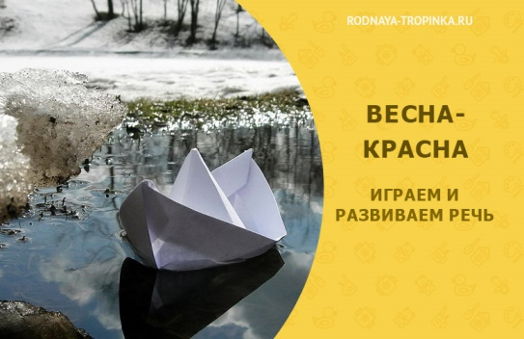

ЗАДАНИЕ. ПРИШЛА ВЕСНА (УЧИМСЯ РАССМАТРИВАТЬ КАРТИНКИ И РАССКАЗЫВАТЬ).

Вам понадобится: Картинка большая реалистичная – деревья с набухшими почками, голубое небо, яркое солнце, птицы вьют гнезда, ручейки, растаявший снег, дети пустили лодочку из дощечки в ручеек и бегут за ней, подснежники на земле. Примеры картинок даны ниже.
Посмотри на картинку. Как ты думаешь, какое время года на ней изображено – зима или весна? Почему ты так решил? ( Вместе с ребенком рассмотрите картинку и назовите приметы весны – почти весь снег растаял, на деревьях набухли почки, скоро появятся маленькие листочки, птицы вьют гнезда, выросли первые весенние цветы и так далее). Тебе нравится весна? Что делают дети на картинке? (Пускают кораблики в ручейке). Как ты думаешь, что дальше случилось с этими ребятами? ( Если ребенок затрудняется ответить, то предложите свои ответы: « Кораблик утонул», «Кораблик уплыл далеко и они его не догнали», « К ним подошли другие ребята и они стали вместе играть» и т.д.)
Давай придумаем рассказ про этих детей. «Наступила…(весна). Ребята вышли… Они стали… Вдруг… Дети… Теперь они…» (Вы говорите начала фраз, давая опору для ребенка, а он продолжает предложение. Здесь дан примерный вариант начала фраз, Вы его можете изменить в зависимости от сюжета, придуманного Вами)
Вот какой рассказ о весне придумал великий русский писатель Лев Николаевич Толстой . Послушай его. «Пришла весна, потекла вода. Дети взяли дощечки, сделали лодочку, пустили лодочку по воде. Лодочка плыла, а дети бежали за нею, кричали и ничего впереди себя не видали и в лужу упали»
Попросите ребенка рассказать, что случилось с ребятами его любимой игрушке, которая рассказ не слышала. Но она очень хочет узнать, что же произошло дальше после того, как дети пустили кораблики. Помогите малышу, подсказывая при необходимости начала фраз.

